МУНИЦИПАЛЬНОЕ ДОШКОЛЬНОЕ ОБРАЗОВАТЕЛЬНОЕ УЧРЕЖДЕНИЕ «ДЕТСКИЙ САД № 3»

"Азбука безопасности для детей и взрослых"
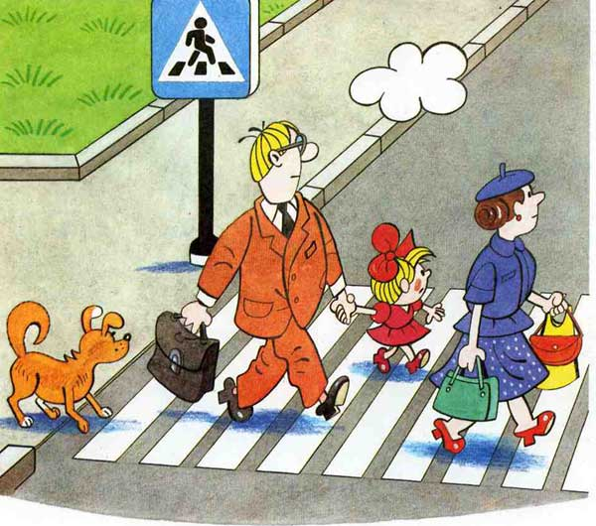

Подготовила: Черемнова О.В., воспитатель
МДОУ «Детский сад № 3»
Бийск, 2014
Тема: "Азбука безопасности для детей и взрослых"
Цель: Создать условия для активного взаимодействия взрослых и детей в воспитании примерных участников дорожного движения.
Задачи:
- Формирование необходимых знаний для безопасного поведения на улице, через игровое пространство.
- Закрепление правил дорожного движения через выполнение различных по степени сложности заданий.
- Приобщение взрослых к активному участию в воспитательно- образовательном процесса детей в ДОУ.
Материал к занятию: Дорожные знаки, светофор, дорожное полотно, карточки для команд, флажки разных цветов(красный, желтый, зеленый), бинты для конкурса, дипломы для награждения.
Предварительная работа: наблюдение на перекрестке за работой светофора, рассматривание иллюстраций с дорожными ситуациями, заучивание стихов и песен по теме дорожного движения, просмотр научных фильмов и презинтаций о правилах поведения на дороге.
Возрастная группа: дети 6 -7 лет.

Организационный момент
Деятельность детей | Деятельность педагога | Деятельность родителей | Примечание
Дети внимательно смотрят сценку  Дети включаются в беседу. | Сценка: "На улицах нашего города"  Действующие лица: мама и ребенок, водители.  Действие происходит у проезжей части дороги.  Горит красный цвет для пешеходов. По улице едут машины.  Мама: Пока нет машин, давай с тобой быстро перебежим, а то я опаздываю на работу.  Ребенок: Мама, нельзя!  Мама: Мы быстро перебежим по "зебре"!  Ребенок: Мамочка, нам в детском саду воспитатель объясняла, что улицу надо переходить только на зеленый свет. А то нас может задавить машина. И за то, что улицу переходят на красный свет, платят щтраф.  Мама: Ну, инспектора ГБДД здесь нет и полиции тоже. Да и машина далеко от нас, мы успеем. (Мама тянет ребенка за руку, а он упирается.)  Ребенок: Мамочка, нельзя так делать!!!  Воспитатель: Спасибо нашим артистам!  - Уважаемые взрослые! Кто из вас был свидетелем такой сценки на улицах нашего города?  -А кто был участником такой сценки?  Педагог поощряет высказывания взрослых и детей.  Делим на команды, состав команд родители и дети, каждой команде присвоен свой цвет флажка. | Родители внимательно смотрят сценку.  Родители включаются в беседу с воспитателем.  Ответы родителей.

2. Основная часть
Деятельность детей | Деятельность педагога | Деятельность родителей | Примечание
( Выходят дети переодетые в утят и выполняют движения по тексту).  «Утка крякнула:  -Кря-кря!  Красный свет, вижу я!  Красный свет горит-  Значит путь закрыт.  Утка крякнула:  -Кря-кря!  Желтый свет вижу я!  Желтый свет - подожди чуть-чуть  Будь готов продолжить путь.  Утка крякнула:  -Кря-кря!  Свет зеленый вижу я !  Ну-ка, дети, дружно в ногу  Перейдем через дорогу!».  Ответы детей.  Дети рассказывают о нарушениях  Ответы на загадки  Дети внимательно следят за сигналами светофора , выполняют задание.  От команды детей два участника | Воспитатель:  Везде и всюду правила,  Их надо знать всегда:  Без них не выйдут в плаванье  Из гавани суда.  Выходят в рейс по правилам  Полярник и пилот,  Свои имеют правила  Шофер и пешеход.  -И мы сегодня собрались, чтобы вспомнить эти правила, правила дорожного движения и посоревноваться знаниями и умениями применения их в жизни.  Оценивать наши команды будет жюри- члены жюри: Илясова Светлана Григорьевна и Скопинцева Ольга Николаевна.  Оценки таковы: кружок зеленый (5 баллов), желтый (4 балла) и красный ( 3 балла), чёрный (штраф -1балл).  В викторине участвуют 2 команды: первая команда (Красный светофорик), вторая (Зелёный светофорик).  -А сейчас, давайте начнем нашу викторину, но для этого надо командам придумать девиз.  И чтобы не скучать и мысли все собрать,  Нам сценку надо показать.  Задание 1: Командир команды представляет свою команду.  Оценки жюри.  Занятие 2: "Загадочные знаки» презентация на компьютере.  Воспитатель спрашивает по очереди, начиная с команды красных.  Оценки жюри.  Задание 3: «Фигурное вождение»  Капитаны, выводим от каждой команды. Каждый к своей полосе препятствий. (Капитану дается руль, он ведет свою команду между кеглями, при этом все члены команды стоят друг за другом, держась за впереди стоящего игрока).  Задание 4: Ведущий показывает сначала одной, а затем, другой команде по 2 картинки с различными нарушениями правил дорожного движения, ребенок – представитель от команды, должен рассказать какое нарушение допустил персонаж, как надо сделать правильно.  Задание 5 Загадки по ПДД: Всем знакомые полоски,  Знают дети, знает взрослый,  На ту сторону ведет... ("Пешеходный переход".)  На машинах здесь, друзья,  Ехать никому нельзя,  Можно ехать, знайте, дети,  Только на…. ("Велосипедная дорожка".)  А здесь, ребята, не до смеха,  Ни на чем нельзя здесь ехать,  Можно только своим ходом,  Можно только пешеходам. ("Пешеходная дорожка".)  Этот знак заметишь сразу:  Три цветных огромных глаза.  Цвет у глаз определенный:  Красный, желтый и зеленый.  Загорелся красный – двигаться опасно.  Для кого зеленый свет – проезжай, запрета нет. (Светофор)  В белом треугольнике  С окаемкой красной  Человечкам-школьникам  Очень безопасно.  Этот знак дорожный  Знают все на свете:  Будьте осторожны,  На дороге … (дети).  Что за знак дорожный:  Красный крест на белом?  Днем и ночью можно  Обращаться смело!  Врач повяжет голову  Белою косынкою  И окажет первую помощь медицинскую. (Пункт медицинской помощи).  Тормози водитель. Стой!  Знак - запрет перед тобой.  Самый строгий этот знак,  Чтоб не въехал ты впросак.  Должен знак ты соблюдать,  «Под кирпич» не заезжать. (въезд запрещен).  Остановка, толпится народ.  Скоро автобус подойдёт.  Здесь ждут транспорт городской,  Едут в офис, в цех, домой.  Долго ехали, устали,  И желудки заурчали,  Это нам они признались,  Что давно проголодались.  Не прошло пяти минут  Знак висит – обедай тут. (Пункт питания)  Этот знак для тех, кто болен  Кто здоровьем не доволен.  Придорожный Айболит  Вас подлечит, подбодрит. (пункт первой медицинской помощи)  Физминунка «Светофор»  Каждый сигнал светофора обозначает определенное задание, как только ребята увидят сигнал они выполняют задание (красный - молчим, желтый – поднимаем руки, зеленый - хлопаем).  Задание 6 «Помоги пострадавшему». (Пострадавший- взрослый, ребёнок - врач). Кто быстрее окажет помощь пострадавшим.  Оценки жюри.  Задание 7 «Дружная» разминка  Если действия пешехода правильные, то вы отвечаете: «Это я, это я, это все мои друзья», если нет, то молчите.  Вопросы:  Кто всегда идет вперед, только там где пешеход?  На «зеленый» я иду, за руку сестру веду!  И на «красный» прохожу, я всегда, когда спешу!  Не подземным переходом, а вперед по мостовой, побегу к себе домой!  Не всегда я с тротуара и налево и направо посмотрю, потом иду.  Красный, желтый свет горит- пешеход всегда стоит.  Знает кто, что, путь закрыт, если красный свет горит?  Кто вперед летит так скоро, что не видит светофора?  Знает кто, что красный свет- это значит, хода нет?  А пока жюри подводит итоги. Давайте выслушаем ваши мнения о сегодняшнем мероприятии. | Родители представляют свои команды.  Ответы родителей.  Ответы на загадки  Родители выполняют все задания вместе с детьми.  От команды родителей два участника. | Во время сценки фоном звучит музыка.  Показ слайдов с заданиями  Звучит ритмичная музыка.  Показ слайдов  Ответы появляются на слайдах.

3. Заключительная часть
Деятельность детей | Деятельность педагога | Деятельность родителей | Примечание
 | Предоставляется слово родителям, дети с родителями делятся впечатлениями, что чувствовали, что понравилось и что не понравилось, что больше всего запомнилось. Воспитатель уточняет для чего это нужно знать и уметь, где это может пригодиться и т. д.  Воспитатель дает слово жюри, подводятся итоги, вручаются дипломы каждой команде.  Желаю всем безопасных дорог до новых встреч маленькие и большие пешеходы. | Родители дают оценку проведенному мероприятию.

